

Trabajo Práctico - Predicción de Siniestros Viales en Argentina

Análisis de Probabilidad de Víctimas Fatales mediante Machine Learning

Asignatura: Programación avanzada - 2026

Profesor: Juan Carlos Cifuentes Duran

Integrantes Grupo 5 – The Outliers:

Claudia Metz
Marianela Pi

Contenido

1. Introducción y Objetivo 3
1.1 Hipótesis de Investigación 3
2. Descripción del Dataset 3
2.1 Fuente de datos principal 3
2.2 Proceso de Limpieza 4
2.3 Enriquecimiento con Datos Climáticos 4
2.4 Feature Engineering 4
3. Análisis Exploratorio de Datos 4
3.1 Evolución Temporal (2019–2024) 5
3.2 Vulnerabilidad y Perfil de Siniestralidad 5
3.3 Efecto Calendario 6
4. Metodología y Pipeline 6
4.1 Partición del Dataset 6
4.2 ColumnTransformer — Preprocesamiento 6
4.3 Modelo 1 — Regresión Lineal (Baseline) 7
4.4 Modelo 2 — Random Forest Regressor 7
4.5 Diseño del Código y Paradigmas de Programación 7
5. Automatización y Fase de Experimentación 7
6. Resultados y Evaluación 8
6.1 Métricas de Evaluación 8
6.2 Interpretación del R² Bajo 8
6.3 Análisis de Gráfico Real vs. Predicho 8
6.4 Importancia de Variables (Random Forest) 9
7. Almacenamiento en MongoDB 10
8. Conclusiones 11
8.1 Resultados obtenidos y Fase de Experimentación: 11
8.2 Interpretación de las hipótesis y Comportamiento del Modelo: 11
8.3 Posibles mejoras: 11
9. Visualización 12
10. Declaración de Uso de Herramientas de IA 13
11. Entregables del Proyecto 13

1. Introducción y Objetivo
El presente informe documenta el desarrollo completo del Proyecto Final de la asignatura Programación Avanzada en Ciencia de Datos. El trabajo consistió en la construcción y comparación de dos modelos predictivos de Machine Learning para estimar la probabilidad de que un accidente vial tenga víctimas fatales en la Ciudad Autónoma de Buenos Aires, empleando el dataset público de Siniestros Viales del período 2019–2024.

El proyecto integra tres componentes técnicos principales:
- Modelado predictivo: dos algoritmos de regresión (Regresión Lineal y Random Forest) implementados con Pipelines de scikit-learn
- Enriquecimiento de datos: incorporación de variables climáticas históricas (Open-Meteo API) y de calendario (feriados nacionales, día de la semana)
- Persistencia NoSQL: almacenamiento de datos de entrada, resultados y configuración de modelos en MongoDB Atlas

1.1 Hipótesis de Investigación
Antes de la fase de modelado se establecieron tres hipótesis rectoras evaluadas empíricamente:
- H1 — Factor Climático: las precipitaciones y la temperatura tienen correlación positiva con la probabilidad de fatalidad, debido a la reducción de visibilidad y adherencia en la calzada.
- H2 — Efecto Calendario: la probabilidad de víctimas fatales es significativamente mayor durante los fines de semana y feriados que en los días laborables.
- H3 — Rendimiento Algorítmico: el modelo Random Forest supera a la Regresión Lineal al capturar relaciones no lineales entre las variables.

2. Descripción del Dataset

2.1 Fuente de datos principal
Dataset: Siniestros Viales — Víctimas, disponible en el repositorio público de GitHub del equipo (Marian2057/The_Outliers).

Característica | Valor
Filas totales (CSV) | 1.048.575
Registros válidos (con id_siniestro) | 62.076
Siniestros únicos | 54.064
Período | 2019-01-01 → 2024-12-31
Días analizados (agregación diaria) | 2.192
Víctimas fatales (es_fatal = 1) | 610 (0,98%)
Tasa de fatalidad promedio diaria | 0,98%

2.2 Proceso de Limpieza
- Eliminación de 986.499 filas vacías (sin id_siniestro)
- Reemplazo de valores 'SD' (Sin Datos) por NaN real de Pandas
- Conversión de fecha_siniestro y fecha_fallecimiento_victima a formato datetime
- Conversión de edad_victima a Int64 (entero con soporte de nulos)
- Estandarización de anio_siniestro a entero

2.3 Enriquecimiento con Datos Climáticos
Se consumió la API histórica de Open-Meteo (gratuita, sin API key) para obtener datos diarios de temperatura media (°C) y precipitación acumulada (mm) para las coordenadas de Buenos Aires (lat: -34.6037, lon: -58.3816), para el período 2019-01-01 a 2024-12-31.

2.4 Feature Engineering
Se construyeron las siguientes variables derivadas:
- es_fatal: variable binaria (1 si fecha_fallecimiento_victima no es nulo, 0 en caso contrario)
- probabilidad_fatalidad: media diaria de es_fatal; variable continua [0,1] — TARGET del modelo
- mes: mes del año (1–12) extraído de la fecha
- dia_semana: día de la semana (0=Lunes, 6=Domingo)
- es_fin_de_semana: binaria: 1 si día de la semana ≥ 5
- es_feriado: binaria: 1 si la fecha corresponde a un feriado argentino (librería holidays.AR)

3. Análisis Exploratorio de Datos
El análisis exploratorio es la piedra angular para comprender las dinámicas de la siniestralidad vial en Argentina. A continuación, se detallan los hallazgos multidimensionales obtenidos tras el procesamiento y la visualización interactiva del dataset.

3.1 Evolución Temporal (2019–2024)
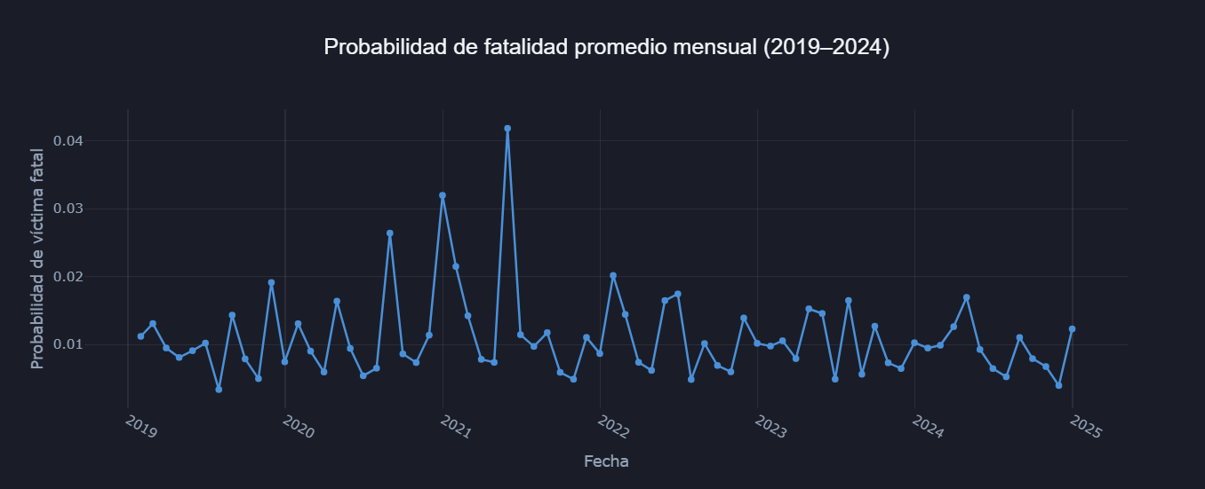
La serie histórica evidencia un comportamiento de alta volatilidad. Si bien el año 2021 presentó anomalías críticas con picos de probabilidad de fatalidad superiores a 0.041, los datos del último bienio (2023-2024) muestran una tendencia a la estabilización, sugiriendo cambios en las dinámicas de movilidad o una mejora en la respuesta ante emergencias.

3.2 Vulnerabilidad y Perfil de Siniestralidad
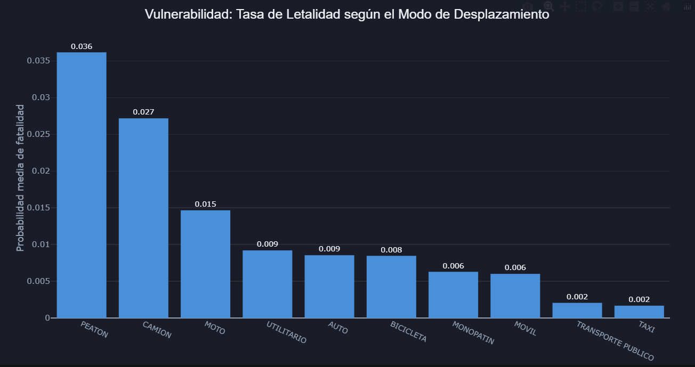
Al segmentar por tipo de transporte, se confirma que los peatones y motociclistas son los actores viales de mayor fragilidad. La alta frecuencia de fatalidades en estos grupos valida la necesidad de que cualquier política de seguridad vial enfoque sus esfuerzos en la protección del eslabón más débil de la cadena de movilidad.

3.3 Efecto Calendario
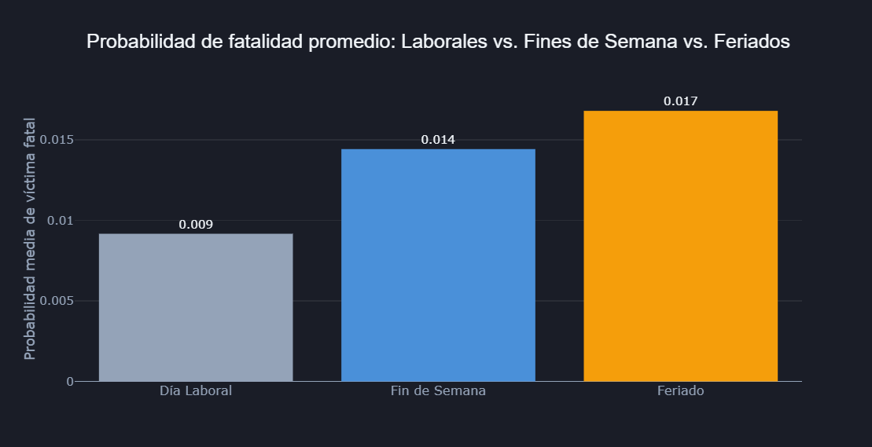

Existe una correlación directa entre el factor cronológico y el riesgo. Los días de descanso (domingos y feriados) muestran una probabilidad de fatalidad significativamente mayor respecto a la semana laboral, lo que sugiere que factores asociados al ocio, el consumo de alcohol o una menor vigilancia vial impactan negativamente en los resultados de seguridad.

4. Metodología y Pipeline

4.1 Partición del Dataset
Se aplicó una partición Train/Test 80%/20% con semilla aleatoria random_state=42 para garantizar la reproducibilidad. Esto resultó en 1.753 días de entrenamiento y 439 días de prueba.

4.2 ColumnTransformer — Preprocesamiento
Se configuró un ColumnTransformer con tres transformaciones diferenciadas:
- Variables numéricas continuas (temp_media, precipitacion): StandardScaler — centra la media en 0 y la varianza en 1, evitando que magnitudes altas dominen el modelo
- Variables categóricas cíclicas (mes, dia_semana): OneHotEncoder con drop='first' — evita la trampa de variables ficticias (multicolinealidad perfecta)
- Variables binarias (es_fin_de_semana, es_feriado): passthrough — ingresan directamente sin transformación
Este preprocesador se integra en ambos Pipelines garantizando que no haya fuga de datos (data leakage) entre entrenamiento y prueba.

4.3 Modelo 1 — Regresión Lineal (Baseline)
Modelo paramétrico interpretable que sirve como referencia de rendimiento mínimo. Asume relación lineal entre features y target. Permite inspeccionar el peso de cada variable mediante sus coeficientes.

4.4 Modelo 2 — Random Forest Regressor
Modelo de ensamble que construye 100 árboles de decisión sobre subconjuntos aleatorios del dataset y promedia sus predicciones. Configuración utilizada: n_estimators=100, max_depth=10, min_samples_split=5, random_state=42.
Ventajas sobre la Regresión Lineal: captura relaciones no lineales, es robusto ante outliers, no requiere supuestos de distribución y provee importancia de variables.

4.5 Diseño del Código y Paradigmas de Programación
El proyecto fue desarrollado utilizando un enfoque multiparadigma. Por un lado, se aplicó la Programación Orientada a Objetos (POO) como pilar fundamental en la arquitectura del modelado predictivo, instanciando clases y métodos nativos de scikit-learn (ej. Pipeline, RandomForestRegressor). Por otro lado, las etapas de preprocesamiento, limpieza y feature engineering se abordaron combinando los paradigmas imperativo y funcional para la manipulación estructurada de los datos mediante la librería pandas.

5. Automatización y Fase de Experimentación
Para evaluar la sensibilidad del algoritmo de ensamble y su capacidad de generalización frente a distintas muestras, se implementó un flujo de automatización de experimentos utilizando la librería Papermill. Se diseñaron tres escenarios alterando la partición de los datos (semilla) y los hiperparámetros críticos del Random Forest:
- Experimento 1 (Semilla 42, 50 Árboles, Profundidad 5): Al limitar la profundidad del árbol para evitar la memorización excesiva, se logró reducir el sobreajuste original a la mitad (R² mejoró a -0.0606). El modelo base de Regresión Lineal mantuvo su estabilidad determinística.
- Experimento 2 (Semilla 100, 100 Árboles, Profundidad 10): Al otorgar mayor libertad arquitectónica frente a una nueva muestra, el Random Forest volvió a incurrir en un sobreajuste severo (R² cayó a -0.1464), demostrando que un aumento de complejidad algorítmica captura ruido en lugar de señal en este conjunto de datos.
- Experimento 3 (Semilla 2026, 200 Árboles, Profundidad 15): La inclusión masiva de estimadores logró suavizar parcialmente el desvío causado por la alta profundidad, recuperando el R² (-0.0677). Sin embargo, el esfuerzo computacional resultó insuficiente para superar el umbral de rendimiento paramétrico.
Conclusión de la Fase Experimental: En los tres escenarios automatizados, la Regresión Lineal Múltiple retuvo una capacidad de generalización superior y consistente frente al Random Forest, consolidándose como el modelo óptimo para este espacio de características.

6. Resultados y Evaluación

6.1 Métricas de Evaluación
Se evaluaron ambos modelos sobre el conjunto de test (20%) con tres métricas complementarias: RMSE (penaliza errores grandes), MAE (error absoluto promedio) y R² (proporción de varianza explicada).

Modelo | RMSE ↓ | MAE ↓ | R² ↑
Regresión Lineal | 0.0253 | 0.0171 | 0.0158
Random Forest | 0.0270 | 0.0178 | -0.1227

Conclusión: La Regresión Lineal superó al Random Forest con menor RMSE (0,0253 vs 0,0270), menor MAE (0,0171 vs 0,0178) y R² positivo (0,0158 vs -0,1227). El R² negativo del Random Forest indica overfitting severo: el modelo aprende ruido del entrenamiento, pero falla al generalizar al set de test.

6.2 Interpretación del R² Bajo
Ambos modelos presentan R² reducidos. Esto refleja la naturaleza altamente estocástica del fenómeno: la probabilidad de fatalidad en un siniestro depende en gran medida de factores no observados en este dataset (velocidad, tipo de choque, uso de casco o cinturón, respuesta médica, etc.). Los factores climáticos y temporales disponibles capturan una fracción pequeña pero estadísticamente real de la varianza.

6.3 Análisis de Gráfico Real vs. Predicho
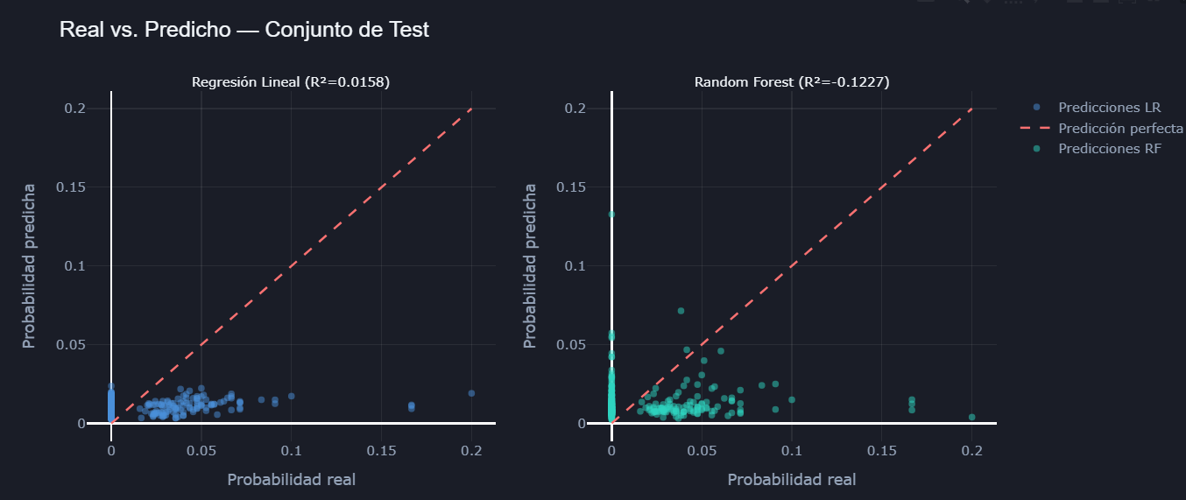

El gráfico de dispersión expone la alta complejidad y no linealidad de la siniestralidad vial. Visualmente, ambos modelos sufren de un marcado sesgo de subestimación: las predicciones se agrupan de forma casi horizontal en el rango inferior (0,00–0,03), siendo incapaces de proyectar los casos atípicos donde la probabilidad real escala hasta 0,20. Esto es consecuencia directa del severo desbalance de clases del dataset original (el 98,3% de los días tienen probabilidad de fatalidad igual a 0). Esta limitación estructural explica los bajos coeficientes de determinación (R²), evidenciando que el fenómeno requiere indispensablemente la inclusión futura de variables de factor humano y de infraestructura.

6.4 Importancia de Variables (Random Forest)
Las 10 variables más importantes identificadas por el Random Forest:

Variable | Importancia | Tipo
temp_media | 41.6% | Climática continua
precipitacion | 21.1% | Climática continua
dia_semana_6 (Sáb) | 4.4% | Temporal categórica
es_feriado | 4.0% | Temporal binaria
es_fin_de_semana | 3.7% | Temporal binaria
dia_semana_4 (Jue) | 3.9% | Temporal categórica
mes_8 (Agosto) | 3.2% | Temporal categórica
mes_12 (Diciembre) | 3.1% | Temporal categórica
mes_5 (Mayo) | 2.6% | Temporal categórica
dia_semana_1 (Mar) | 2.8% | Temporal categórica

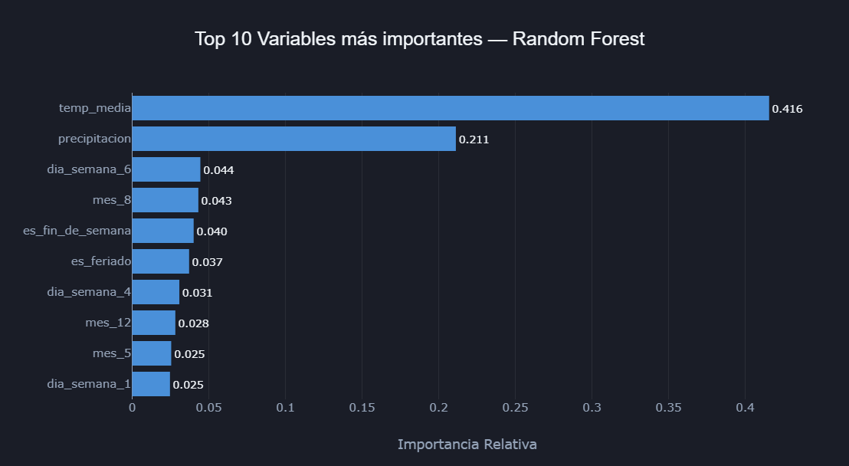
Al abrir la arquitectura del algoritmo de ensamble, el análisis revela que los factores climáticos dominan rotundamente la capacidad predictiva. La temperatura media concentra el 41.6% de la importancia, seguida por las precipitaciones (21.1%). En conjunto, el contexto ambiental explica más del 62% de las decisiones del modelo. Los factores temporales (día de la semana, mes, feriado) tienen un impacto secundario pero significativo en la ganancia de información, ratificando empíricamente que el fin de semana y los días de descanso introducen un riesgo relativo estadísticamente mayor que los días de la semana laboral estándar.

7. Almacenamiento en MongoDB
Los datos fueron organizados en cuatro colecciones en MongoDB Atlas (base de datos: siniestros_viales):

Colección | Docs | Contenido
metricas_modelo | 2 | Métricas de rendimiento y evaluación de los modelos algorítmicos (RMSE, MAE, R²).
datos_entrada | 2.192 | Dataset limpio y enriquecido: fecha, probabilidad_fatalidad, temp_media, precipitacion, mes, dia_semana, es_fin_de_semana, es_feriado
resultados_modelo | ~439 | Predicciones de ambos modelos: y_real, pred_lr, pred_rf, error_lr, error_rf
configuracion_modelo | 2 | Hiperparámetros y metadata de cada pipeline: modelo, algoritmo, params, features, target, train_size, timestamp

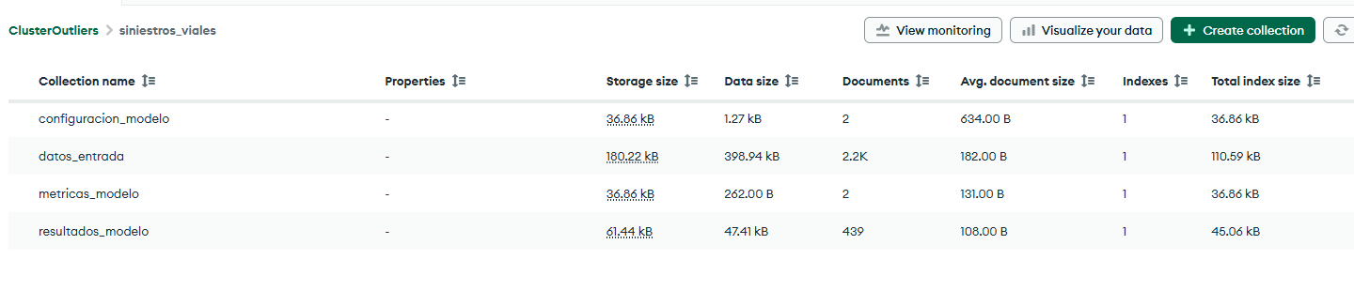

8. Conclusiones

8.1 Resultados obtenidos y Fase de Experimentación:
- Se construyeron dos modelos predictivos completos utilizando pipelines de scikit-learn, comparados de forma consistente sobre el mismo conjunto de test mediante métricas de error (RMSE, MAE y R²).
- Los datos climáticos históricos (extraídos de la API de Open-Meteo) y la matriz de feriados nacionales fueron incorporados con éxito como variables enriquecedoras del entorno.
- Se implementó un flujo de automatización de experimentos con Papermill para evaluar de manera sistemática la sensibilidad del Random Forest ante cambios en sus hiperparámetros (cantidad de estimadores y profundidad máxima) y su estabilidad frente a diferentes particiones de datos (semillas).
- Los resultados, predicciones y configuraciones de todos los escenarios evaluados fueron almacenados dinámicamente en colecciones de MongoDB Atlas.

8.2 Interpretación de las hipótesis y Comportamiento del Modelo:
- H1 (Factor Climático): La ganancia de información en el Random Forest validó empíricamente el rol crucial del entorno en la probabilidad de fatalidad. La temp_media y la precipitacion concentraron de forma combinada más del 62% de la importancia predictiva.
- H2 (Efecto Calendario): El análisis de probabilidad por día de la semana y la variable es_feriado contrastaron y validaron la estacionalidad del riesgo, confirmando un aumento marcado de la letalidad durante los días de descanso frente a la semana laboral estándar.
- H3 (Rendimiento Algorítmico y Regularización): La comparación de métricas refutó la premisa inicial. La Regresión Lineal obtuvo consistentemente una mayor capacidad de generalización. La fase de experimentación demostró que el Random Forest presentaba un sobreajuste severo frente a este conjunto de datos; y aunque la restricción de su profundidad y el aumento masivo de estimadores (de 50 a 200) lograron mitigar parte de la varianza, el ensamble nunca logró superar la estabilidad algorítmica del modelo paramétrico lineal.

8.3 Posibles mejoras:
- Incorporar variables del factor humano y estructural: Dado que los coeficientes de determinación (R²) resultaron bajos en todos los escenarios evaluados, se evidencia que la siniestralidad vial es un fenómeno caótico y multifactorial. Incluir datos conductuales (exceso de velocidad, nivel de alcoholemia, uso de elementos de seguridad) y de infraestructura (estado de la calzada, iluminación) resulta indispensable para capturar la varianza que las variables macro de clima y calendario no logran explicar de forma aislada.
- Redefinir la variable objetivo como binaria (Siniestro Fatal / No Fatal) para evaluar el rendimiento mediante algoritmos de clasificación pura, aplicando técnicas de balanceo (como SMOTE).
- Optimizar la búsqueda de hiperparámetros mediante técnicas de validación cruzada estructurada, como GridSearchCV.

9. Visualización
Utilizamos el framework Dash de Plotly. para procesar y visualizar de manera multidimensional el dataset, permitiendo una navegación dinámica por las variables temporales, climáticas y de vulnerabilidad. A continuación, se presentan las visualizaciones principales obtenidas de dicha interfaz.
Pantalla 1

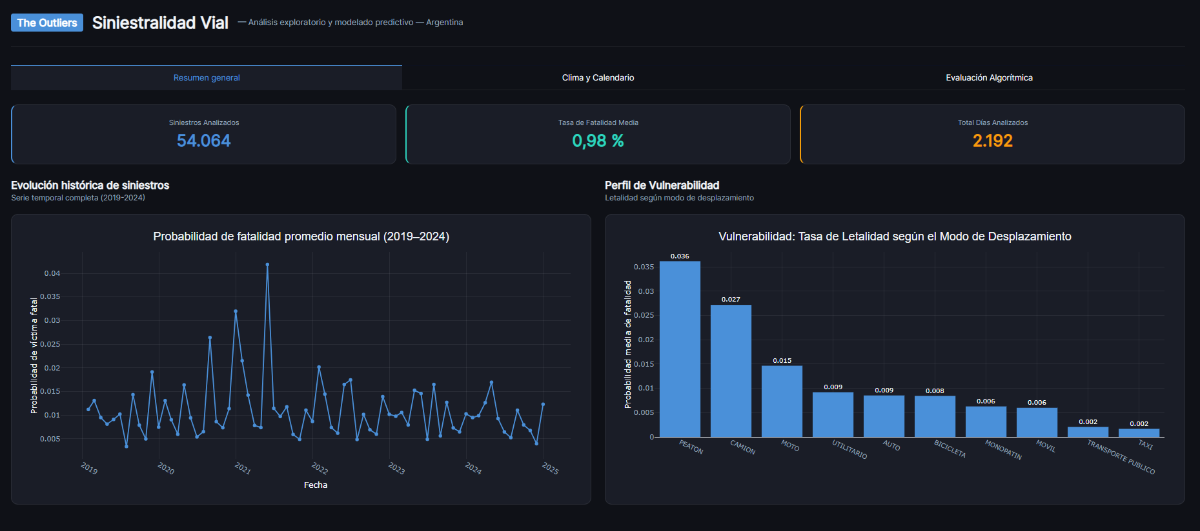

Pantalla 2

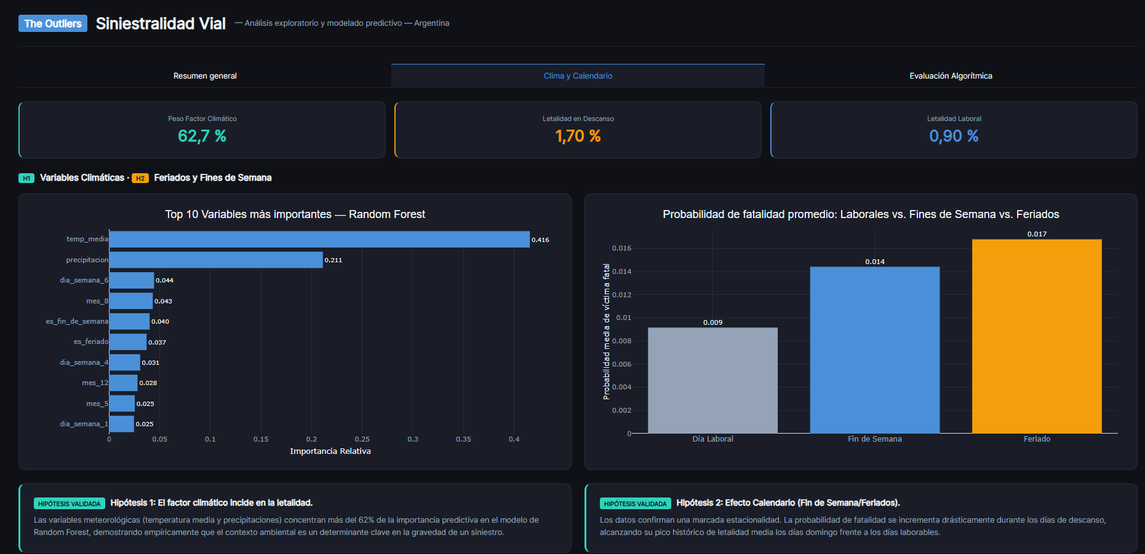

Pantalla 3

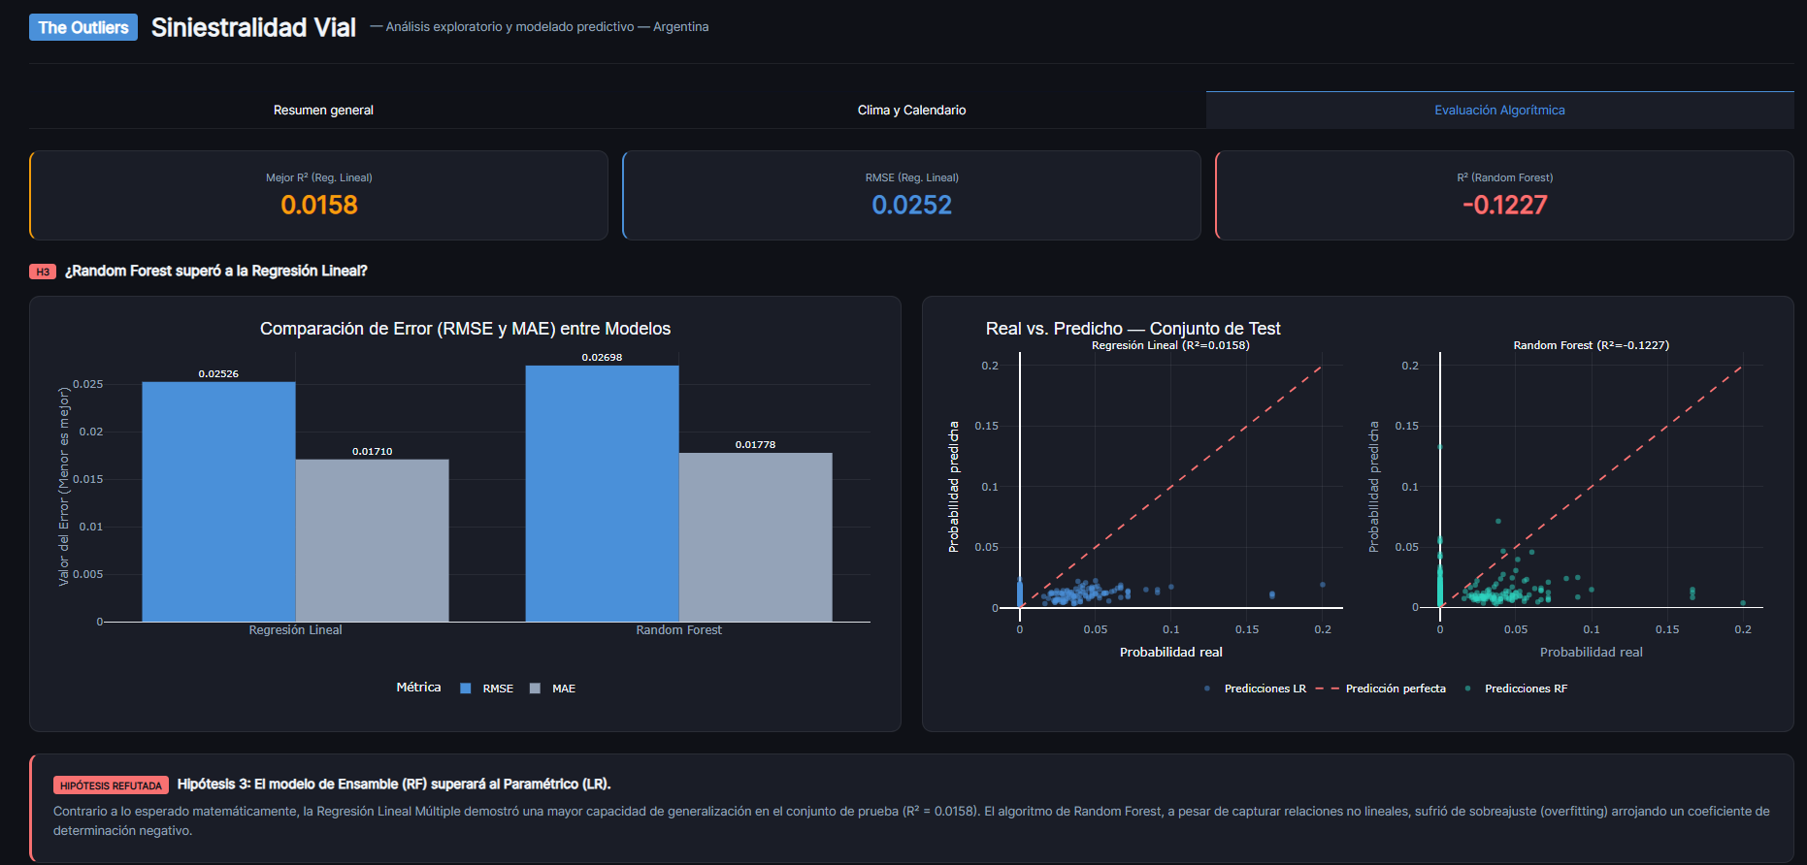

10. Declaración de Uso de Herramientas de IA
En cumplimiento con los lineamientos de la asignatura, el equipo declara que se utilizaron asistentes de Inteligencia Artificial (Claude, Gemini) exclusivamente como herramienta de apoyo para la generación de boilerplate de código y asistencia en la redacción y estructuración de este documento. Todo el diseño experimental, la toma de decisiones técnicas, el análisis de las métricas y la justificación de las hipótesis presentadas son de autoría propia y exclusiva del equipo "The Outliers"

11. Entregables del Proyecto
- Notebook (siniestro_vial.ipynb): pipeline completo ejecutado con outputs reales
- Dashboard en dash: Aplicación web desarrollada con Dash (Plotly), integrada con el pipeline de procesamiento para la visualización de métricas de fatalidad y perfiles de vulnerabilidad.
- Presentación (presentacion.pptx): 8 diapositivas con métricas y gráficos reales
- Informe técnico (informe.docx): este documento
- Base de datos MongoDB Atlas: tres colecciones con datos de entrada, resultados y configuración
- requirements.txt: dependencias del proyecto
- README.md: documentación de uso del repositorio

Repositorio: https://github.com/Marian2057/The_Outliers

